C U R R I C U L U M V I T A E
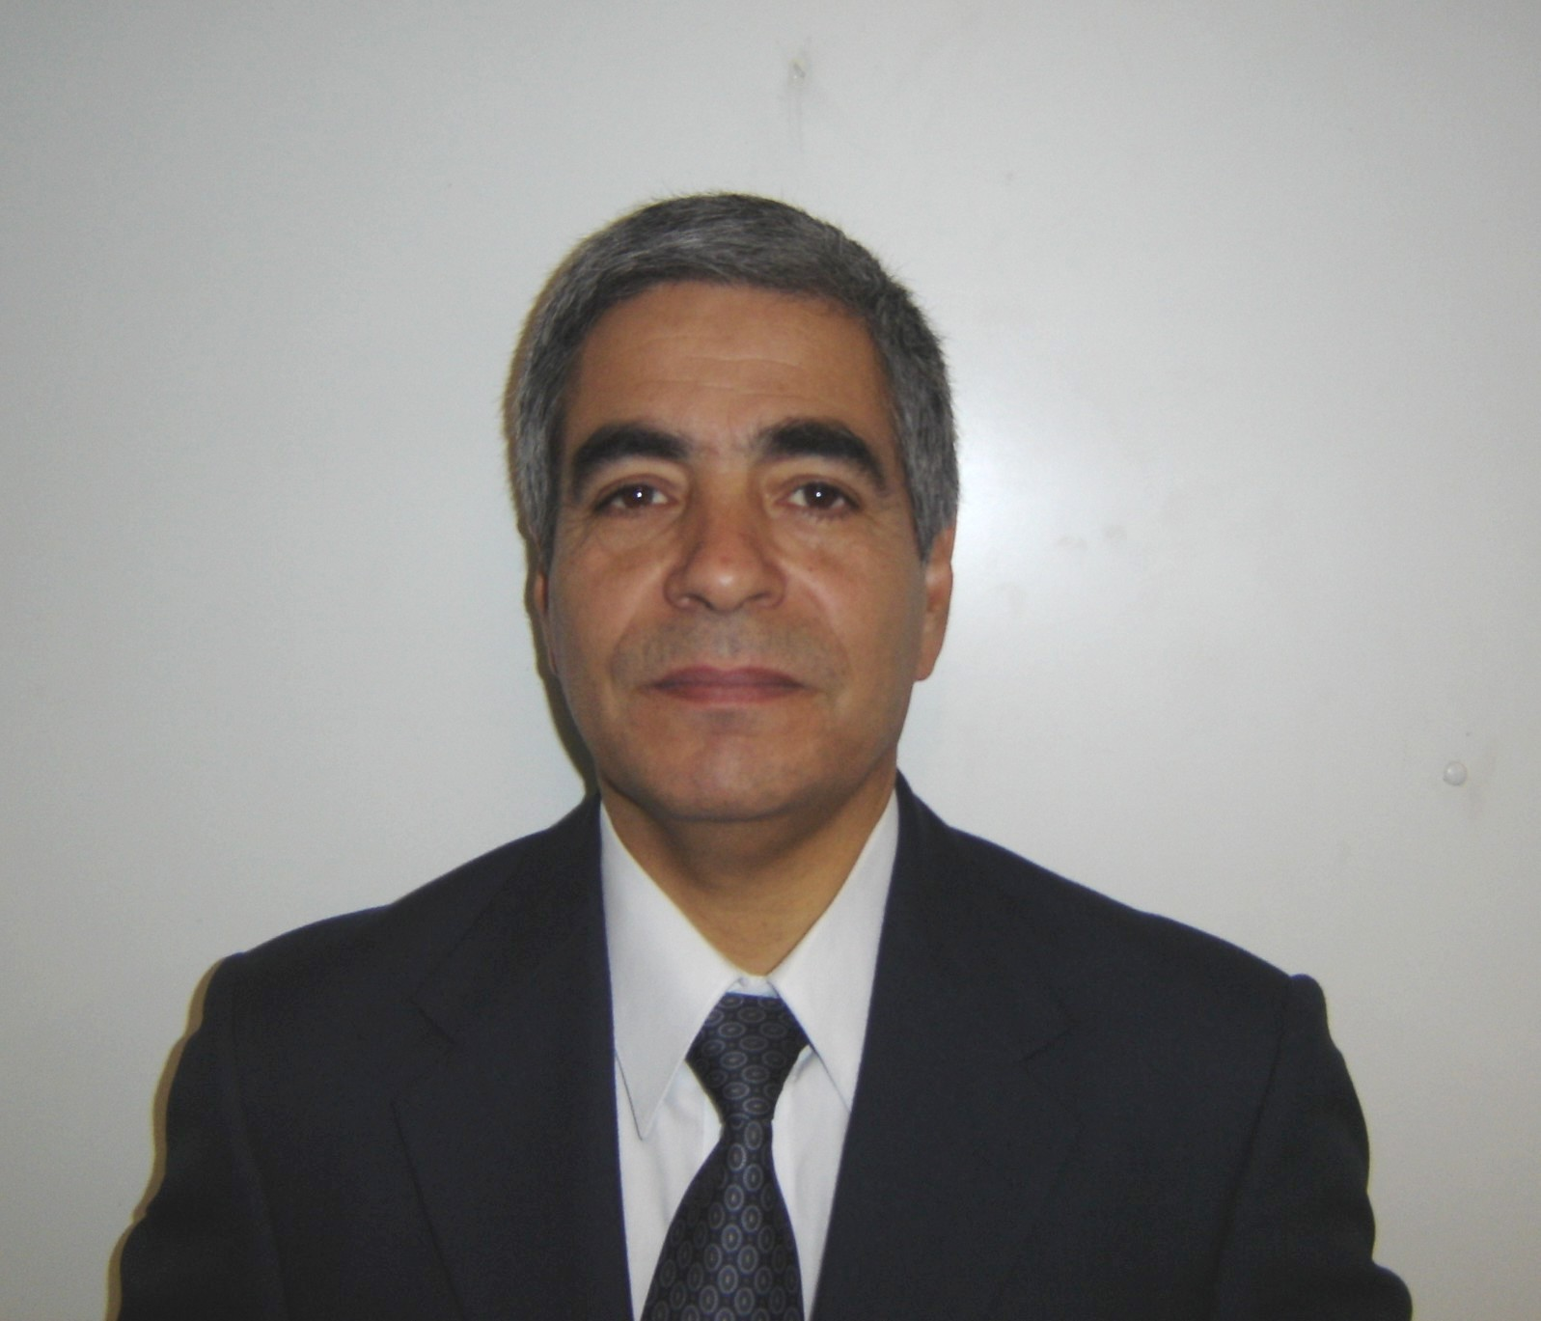
- ANTECEDENTES PERSONALES

NOMBRE : FERNANDO GUEDE ALVAREZ

CEDULA DE IDENTIDAD : 6.745.799-4
DIRECCION : Pje. Ramón Freire 1075, Vista Hermosa, La Serena.
ESTADO CIVIL : Casado.
LICENCIA DE CONDUCIR : Clase B.
TELEFONOS : (07)66068684
FECHA DE NACIMIENTO : 16 de Junio de 1953.
CORREO ELECTRÓNICO : fernando.guedeal@gmail.com
PROFESION : Ingeniero de Ejecución en Minas.

ANTECEDENTES ACADEMICOS

ENSEÑANZA BASICA Y MEDIA : 1960- 1970
Liceo de Hombres de La Serena.

ENSEÑANZA SUPERIOR : 1971 - 1975.
Ingeniería de Ejecución en Minas
Universidad Técnica del Estado, sede la Serena.
- POST TITULOS
- Experto en Prevención de Riesgos de la Minería Extractiva. Sernageomin Clase “A”, Nº de Registro: 160 P
- Experto Profesional de Prevención de Riesgos.
S.N.S. Nº de Registro: CO/P – 026

OTROS CURSOS
2007 : Curso Sistema de Gestión OHSA 18001, ACHS.

2006 : Diplomado en Programación Neurolenguistica, USACH.

2005 : Auditoria a Sistemas de Gestión de Prevención de Riesgos Profesionales (Aplicado a OHSAS 18001:1999) – Univ. Politécnica de Cataluña .

2004 : Gestión de Calidad Total, ACHS

2003 : Diplomado en Gestión de Administración de Empresas, Univ. Adolfo Ibáñez.

1998 : Gestión Ambiental, ACHS..

1998 : Manejo Defensivo en Alta Montaña, ACHS .

1998 : Ergonomía, ACHS

1997 : Formación de Relatores, Price Waterhouse-ACHS

1997 : Sistema de Gestión NOSA, Organismo Sudafricano-ACHS.

- ANTECEDENTES LABORALES
Abril 2010 a la fecha : CÍA. MINERA SAN GERONIMO
Jefe Depto. Prevención de Riesgos
Dirección del Depto. de Prevención de Riesgos, a cargo de 5 Prevencionistas con faenas en Lambert, Talcuna y Condoriaco y 600 trabajadores propios más 250 de contratistas. Operaciones mineras subterráneas y a rajo abierto, con procesos metalúrgicos de flotación, lixiviación, extracción por solventes y cianuración. Sistema de gestión GPS-ACHS, involucra a empresas contratistas.

Noviembre 2008 a Marzo 2010 : SIGDOTEK S.A. (Empresa del grupo Sigdo Koppers)
Jefe Prevención de Riesgos, desarrollando la gestión preventiva de la empresa a través de un Programa de Seguridad Salud Ocupacional y Medio Ambiente. Administración del Plan de Manejo de Residuos Peligrosos, además del control de contratistas de Bodegas, Alimentación y Aseo, Pinturas de Maquinarias y Servicios de Vigilancia.

Marzo 1994 a Octubre 2008 : ASOCIACIÓN CHILENA DE SEGURIDAD
Experto Profesional en Prevención de Riesgos, Auditor sistema de gestión preventiva GRP-ACHS.
Asesorías en Seguridad e Higiene Industrial, Ergonomía y Aspectos Legales relacionados con la Ley 16.744 y sus Decretos a empresas asociadas, a través del Sistema de Gestión Preventiva ACHS. Asesoría a pequeños y medianos mineros de la provincia de Choapa, tanto en minería subterránea como a rajo abierto, en explotación y beneficio de minerales de cobre, oro y caliza. Asesoría específica a obras del Metro, en etapa de construcción de estación Colón (Consorcio Sigdo Koppers-Mas Errázuriz). Relator de cursos y seminarios en diversos temas del ámbito preventivo a empresas asociadas. Asesoría en Seguridad e Higiene Industrial Minera Los Pelambres, incluyendo a contratistas y como relator del curso Manejo Defensivo en Alta Montaña, en desarrollo proyecto a rajo abierto.

Septiembre 1984 a Marzo 1994 : COMPAÑÍA MINERA EL INDIO (4ª región)
Experto en Prevención de Riesgos Area Mina.
Administración del Programa Control de Pérdidas de la Gerencia de Mina.
Jefe de Turno Mina Rajo Abierto (Tambo), a cargo de las operaciones de tronadura, carguío y transporte de minerales, perforación mecanizada, movimiento de tierras y mantención de caminos.
Ayudante de Estudios del Depto. Ingeniería de Desarrollos.

Marzo 1977 a Marzo 1983 : COMPAÑÍA MINERA DEL PACÍFICO, MINAS EL ALGARROBO (3ª región).
Encargado de Estudios y Planificación de proyectos mineros a rajo abierto.

Conocimiento básico de idioma Inglés, hablado y escrito y computación a nivel de usuario.

